Araç İmal Tadil ve Montajı (AİTM) Yönetmeliğine göre
M3 Sınıfı (havalı frenli) Otobüslere
“Sonradan ABS Takılması ve 71/320/AT Fren Sistemi“
Tadilatı için
Fren Test Raporu ve Tadilat Onayı
Alınması Süreçleri

Fren Test Raporu Alınması Süreci :
- ABS’yi takacak olan Tadilatçı /Fren Servisi , Fren ve ABS parçalarını temin edeceği Fren Sistemi Tedarikçisinden 71/320/AT Teknik Mevzuatına uygun şekilde aşağıdaki dökümanları temin eder: - Fren Hesabı, - Fren Devre Şeması ve Parça Listesi, - Montaj Sonrası ABS Diyagnostik Testi Yapma Yetkisi.
- 71/320/AT ’ye uygun ABS’li fren sistemini takan ve ABS Diyagnostik Testi yapan Tadilatçı/Fren Servisi , Teknik Servis* ile temasa geçer .
- Teknik Servis* test öncesi gönderilen dökümanları inceler , varsa fren sisteminde gerekecek düzeltmeleri bildirilir.
- Tadilatçı /Fren Servisi tarafından fren sistemindeki noksanlar giderildikten sonra, Teknik Servis* aracı ve fren tadilatını yerinde inceleyerek, araç teste hazırsa gerekli testleri (ABS Diyagnostik Test ve ABS Doğrulama Pisti üzerinde Test) gerçekleştirir.
- Fren testlerinin olumlu sonuçlanması durumunda Teknik Servis* tarafından Teknik Servis Fren Test Raporu düzenlenir.

Tadilat Onayı Alınması Süreci :
- Müşteri veya Tadilatçı / Fren Servisi, tadilatın Proje, Teknik Onay ve tescil sürecini yönetecek Yetkili Araç Proje Mühendisi ile bağlantı kurar. Yetkili Araç Proje Mühendisi tadilat projesini hazırlar.
- Yetkili Araç proje Mühendisi Fren Test Raporu ve Tadilat Projesi ile TSE (Türk Standartları Enstitüsü)’ den aracın tadilat onayını alır.
- Araç Muayene İstasyonu tarafından “Tadilat Muayenesi” yapılır.
- Trafik Tescil Şube Müdürlüğü onaylı tadilatı aracın ruhsatına işler.

*FRENTEKNİK Sanayi ve Ticaret Bakanlığı’nın 71/320/AT Frenler konusunda Teknik Servisidir (E 37/E).

FRENTEKNİK Otomotiv San. ve Tic. LTD
Dolapdere Sanayi Sitesi 17.ada No:52
TR 34306 İkitelli - İstanbul
TEL : +90 212 549 99 77
FAX : +90 212 549 55 73
www.frenteknik.com
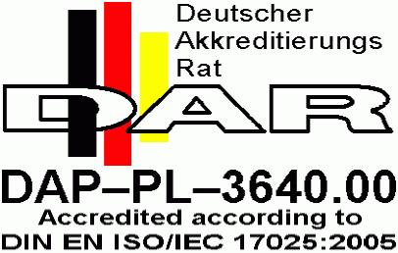

FRENTEKNİK Test Laboratuvarı Nisan 2003’den itibaren 71/320/AT Fren Testleri için Akreditedir.

07.02.2011

